软件项目范围说明书的编写提示

1 引言
  - 编写目的
《产品范围说明书》供开发人员和客户阅读。客户通过阅读本文档确认是否达到预期需求，如果没有达到需要与开发人员及时沟通。本文档同时指导开发人员的下一阶段工作。

1.2 背景
说明：
a、待开发的软件系统的名称；美滋滋——绿色农产品销售平台
b、任务提出者：神秘人士
开发者：软件协同设计第7小组
用户：神秘人士
实现该软件的计算中心或计算机网络：上海理工大学计算中心
c、该软件系统同其他系统或其他机构的基本的相互来往关系：该系统需要常规办公软件的支持以便导出数据进行查看和处理。

1.3 定义
1.4 参考资料
《软件协同设计》 清华大学出版社 赵逢禹，曹春萍
2 需求概述
2.1 目标
本软件开发的目的是供农产品销售公司（组织）使用，服务范围限制在同一城市之内。为消费者建立一个稳定的购买平台，为公司内部建立一个科学实用的管理系统。消费者可以注册成为平台用户，进入购买系统购买新鲜产品。购买成功后经过一系列的流程，产品交由物流公司为用户尽心配送，在无严重交通限制的情况下，尽量在3小时之内送到用户手中。注册成为平台用户之后可以得到一个个人邀请码，可以分享给好友，当使用邀请码注册的好友进行消费时，可以给邀请他的用户以及上一级用户发放红包等优惠（共返利三级）。
管理系统供公司内部各部门使用，针对每个部门的职能开发不同的功能，方便公司的办公，管理，分析等日常业务。
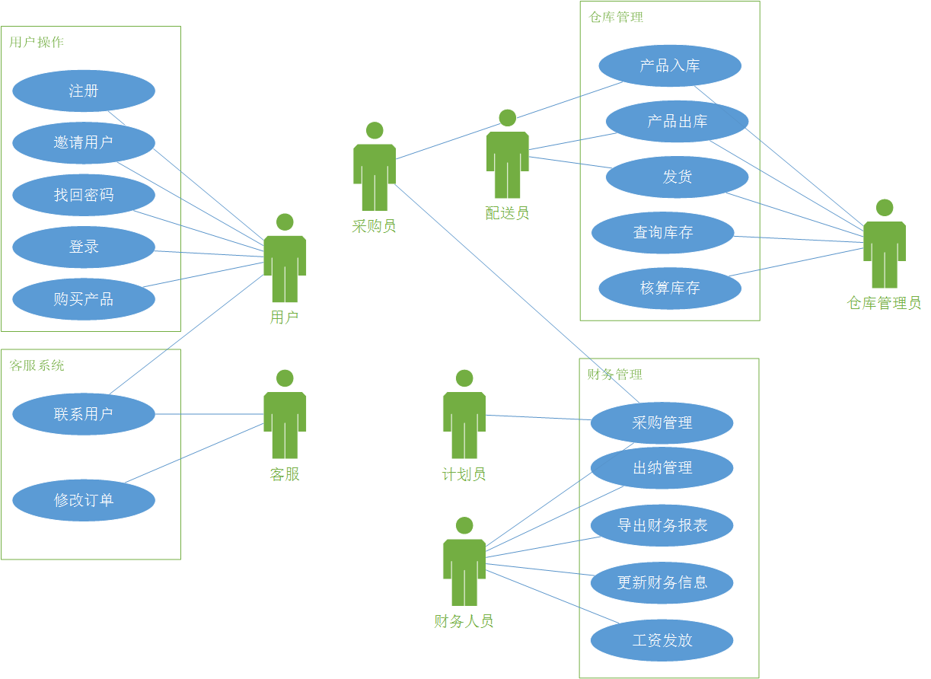
图1.1 产品用例图

2.2 用户的特点
用户购买平台使用对象是需要经常买新鲜的农产品来进行烹饪等一系列活动的群众，大部分人可以熟练进行网上购物等操作。
管理系统的使用者为有一定的理论知识，如计算机操作技术，财务管理，物流管理等等。可以经过简单培训和介绍让这些人熟练掌握系统的使用方法。
本系统在积累一定的用户基础后使用频度会快速上升，需要系统管理员有较强的解决问题和维护系统的能力。

2.3 假定和约束
经费限制：无经费
开发期限：4个月

3 需求分析
3.1 功能的需求分析
系统的主要业务功能用业务明细表来描述
编号 | 业务名称 | 详细说明
1 | 用户注册 | 用户打开客户端（网站），填写用户基本信息，选择填写邀请码。注册用户名需为手机号或邮箱账号，注册成功后系统为用户生成邀请码
2 | 邀请用户 | 注册后的用户可以获得唯一的邀请码，用户可以分享邀请码给未注册该软件的用户，当邀请的用户购买时可以得到相应的优惠
3 | 用户登录 | 用户使用注册的用户名和密码进行登录
4 | 找回/修改密码(用户) | 用户根据账户所绑定的手机或者邮箱进行密码 找回/修改
5 | 编辑个人信息(用户) | 用户登陆之后可以需要编辑用户的详情信息，收货信息
6 | 浏览商品 | 用户在网站浏览商品，可以选择条件对商品进行筛选浏览
7 | 添加商品 | 用户将选定的商品加入购物车，可以修改购物车中商品的数量或取消商品
8 | 购买商品 | 用户对已选的商品进行付款，系统生成订单，并为上一级用户进行相应的优惠
9 | 查找订单(用户) | 用户可以根据订单状态或生成时间对订单进行查找并进行操作
10 | 联系客服 | 用户通过网站联系客服人员，并于客服人员沟通，将需求或问题反馈给客服
11 | 更新库存(库存管理) | 入库 | 库管接受到采购人送来的货物，对货物进行数目清点，填写入库单，将货物摆放到相应位置，更新库存信息
11 | 更新库存(库存管理) | 出库 | 库管从系统导出出库单，待货物发出后更新库存信息
12 | 发货 | - 将待发货的所有的订单中的商品信息提取出来，生成出库单（领货单）和配送单，领货单发送到物流公司，出货单提交到库存管理人员。  - 库存管理人员根据出货单把要发出的商品分拣出来。  - 配送员凭领货单到仓库领取商品。根据配送单对商品进行称重包装配送。
13 | 查询库存(库存管理) | 库存管理员根据具体查询要求查询库存更新记录，商品库存等信息。
14 | 核算库存(库存管理) | 库存管理员根据入库单和出库单核算库存
15 | 客服 | 客服与客户进行沟通，并根据客户要求对订单信息进行修改或记录客户的需求联系相关部门（查询库存或修改用户信息），添加客服记录。
16 | 用户管理 | 管理员根据需求管理和修改各部门人员及客户的账户信息。
17 | 系统维护 | 维护人员对系统（和数据库）进行日常维护和信息备份操作。处理系统发生的紧急故障
18 | 采购管理 | 计划员根据销售情况与库存情况，制定采购计划表，交由采购员执行，财务人员将采购资金从账目里划出，并生成记录。
19 | 出纳管理 | 财务人员对商品采购、人员工资发放、物流费用、为客户返利、客户支付的钱款等进行管理与记录。
20 | 导出财务报表 | 在固定时间节点，将一段时间内的财务活动按照固定格式进行报表汇总，并导出到数据库进行存储。
21 | 工资发放 | 每月固定时间为公司员工发放工资，并做相应记录。
表1.1 业务明细表
其中主要功能的活动图如下：
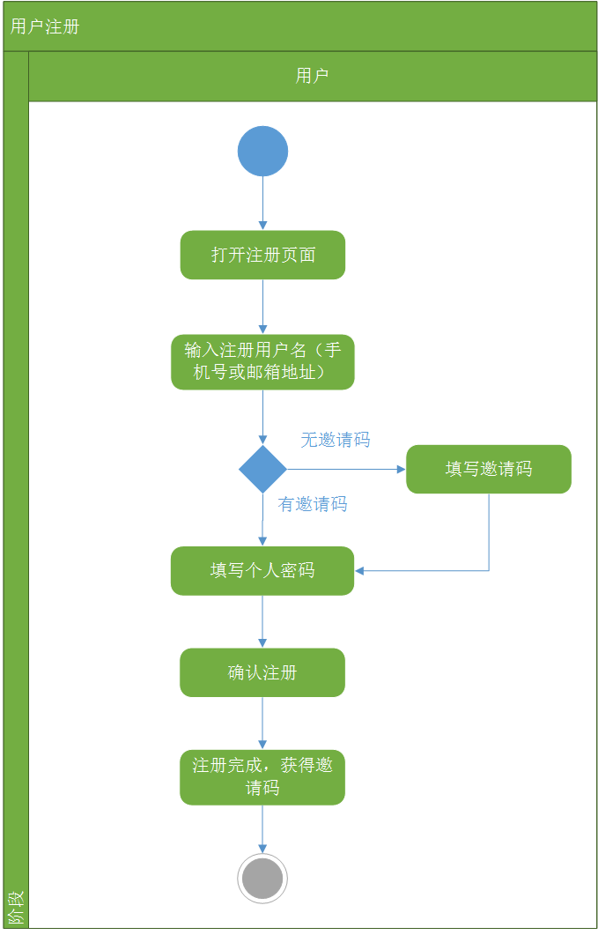
图1.2 用户注册

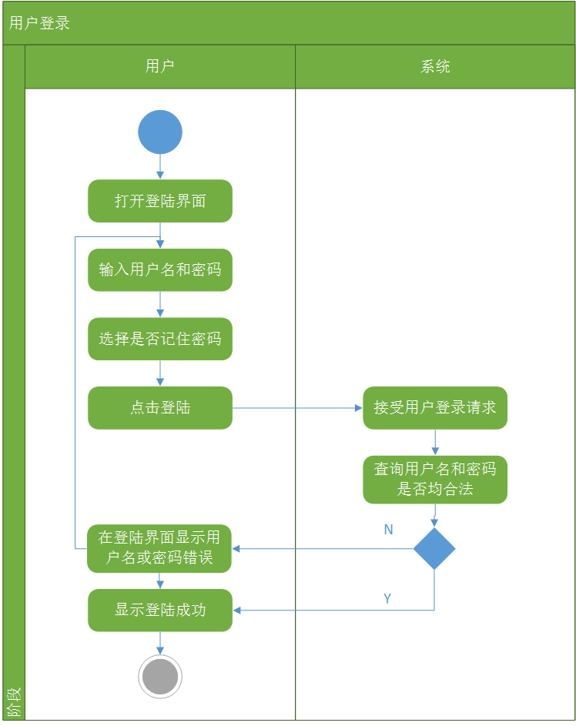
图1.3 用户登录

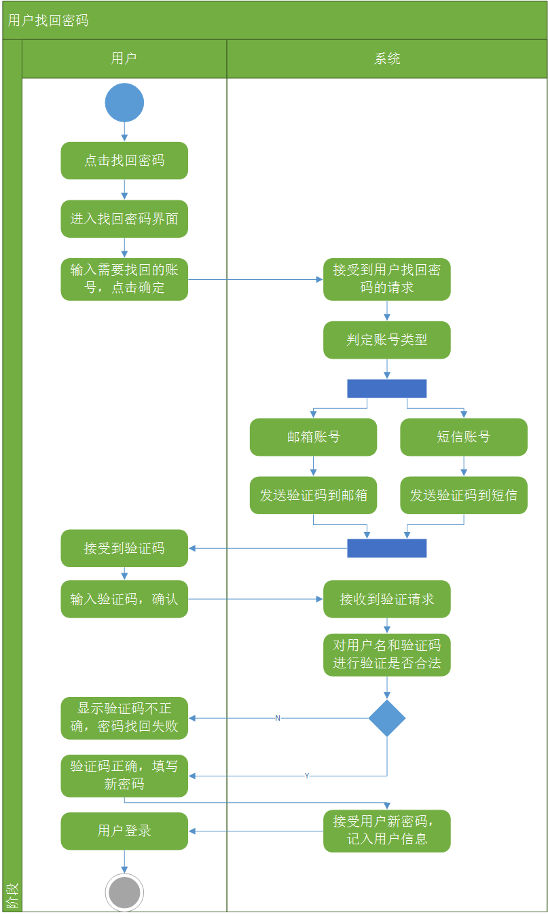
图1.4 用户找回密码
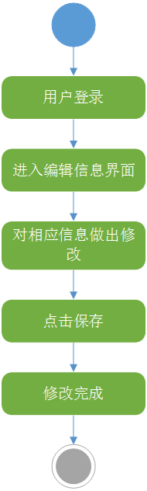
图1.5 用户编辑个人信息
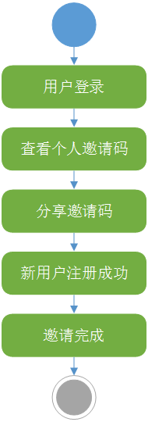
图1.6 邀请用户
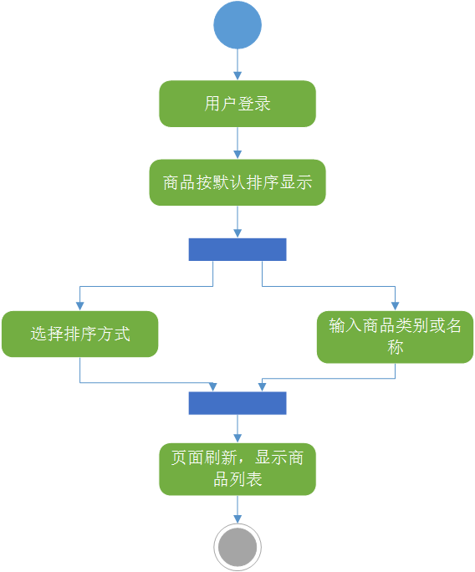
图1.7 浏览商品
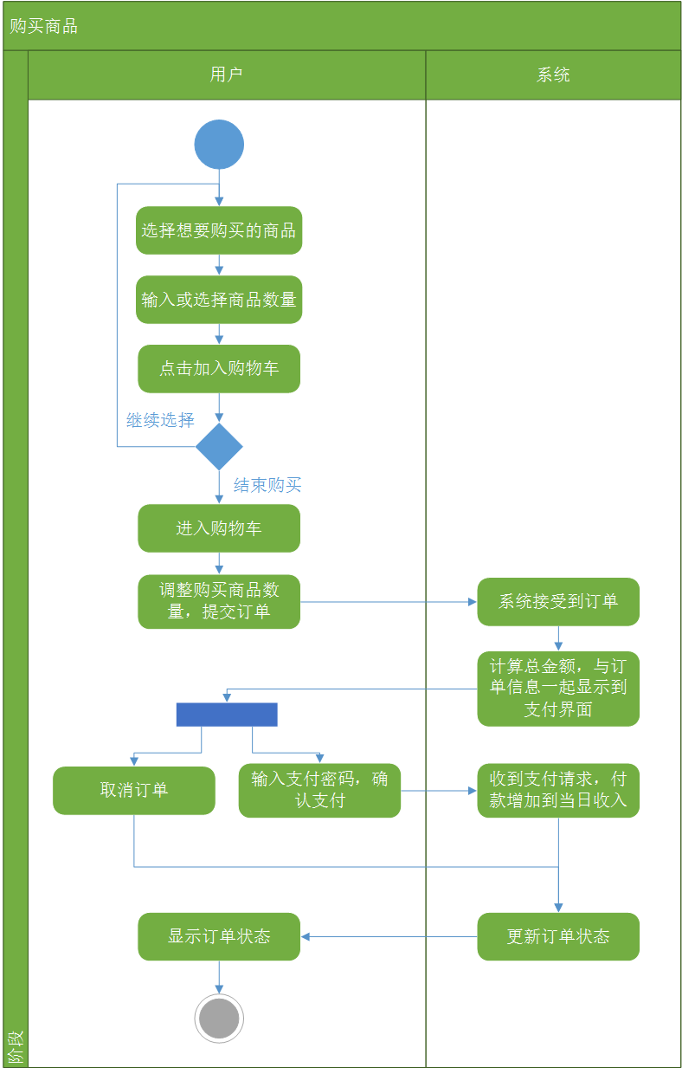
图1.8 购买商品

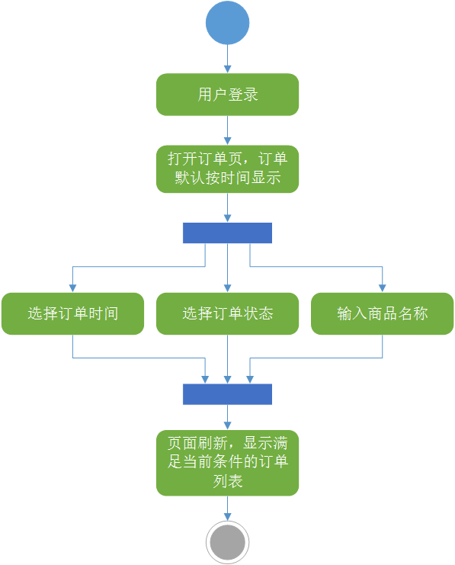
图1.9 用户查找个人订单
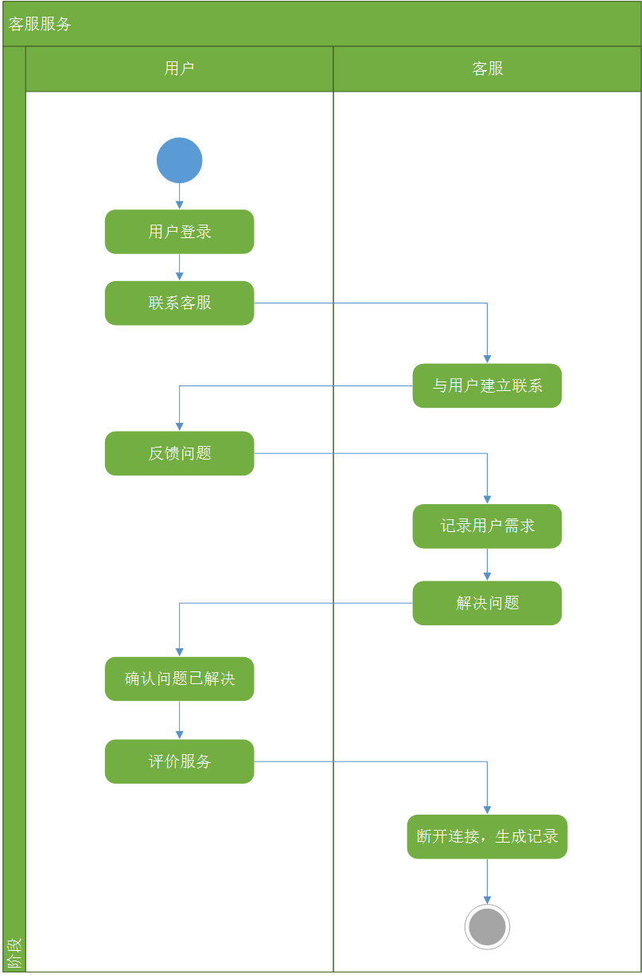
图1.10 客服服务
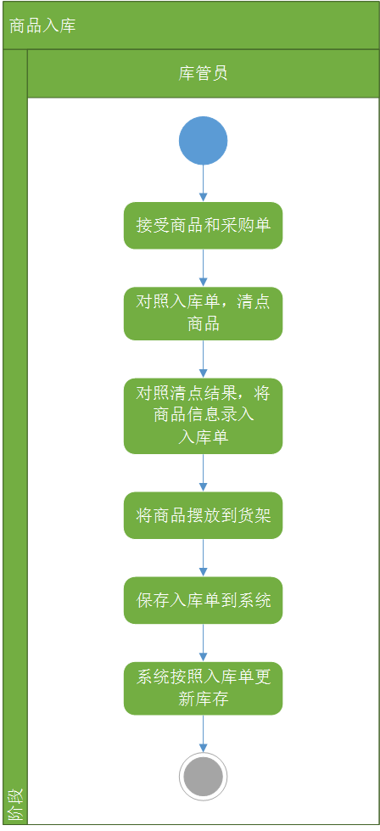
图1.11 商品入库
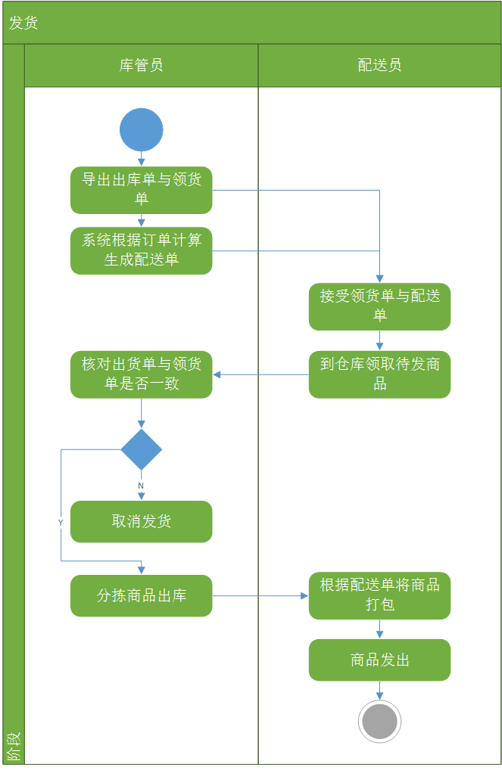
图1.12 发货
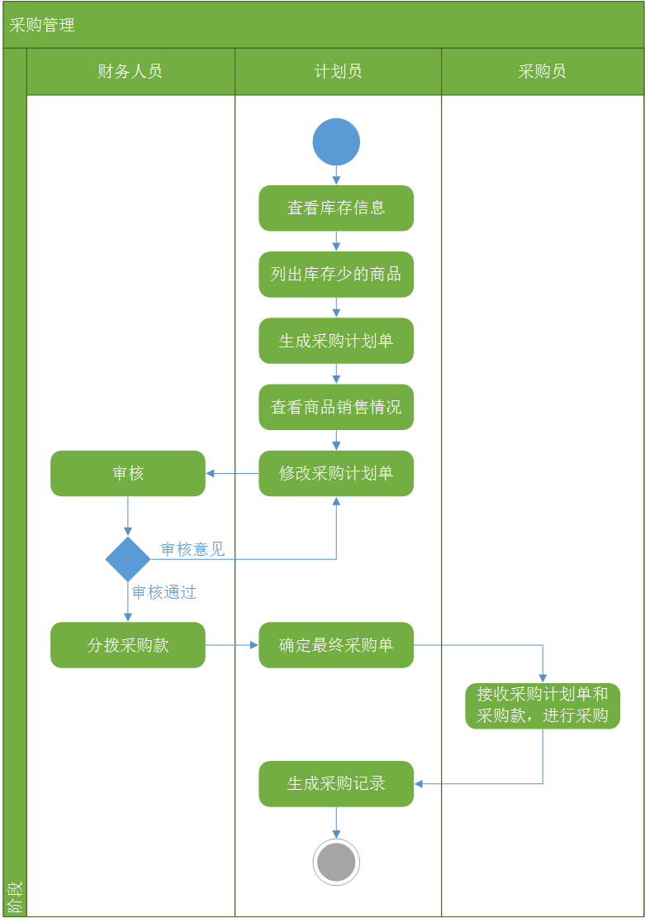
图1.13 采购管理
3.2 性能需求分析
3.2.1 精度
输入和输出的数据精度均为精确到小数点后3位，各模块之间数据传输不能有精度损失的情况；系统向用户发送响应的时候传输的数据不能有丢失的情况。

3.2.2 时间性要求
a、响应时间；用户发出请求到接受响应时间间隔在3s以内，管理系统响应时间在5s之内。
b、更新处理时间；要求在每一笔交易进行之后同步对数据库中相应数据进行更新。
c、数据的转换和传送时间；
d、解题时间等的要求：当使用到数据库的时候查询时间在5s以内，且查询结果要准确无误。

3.2.3 灵活性

3.3 输入输出要求
（模型待完成）

3.4 数据要求
相关业务关联的实体描述如下：
编号 | 业务名称 | 关联实体
1 | 用户注册 | 用户，邀请码
2 | 邀请账户 | 用户，被邀请用户，客户端
3 | 用户登录 | 用户，客户端
4 | 找回/修改 密码 | 用户，客户端
5 | 编辑个人信息 | 用户，收货信息，订单
6 | 浏览商品 | 用户，商品
7 | 添加商品 | 用户，商品，订单
8 | 购买商品 | 用户，商品，订单，账目，收货信息
9 | 查找订单 | 用户，商品，订单，收货信息
10 | 联系客服 | 客服，用户，订单，库存管理人员，账户管理人员
11 | 更新库存 | 入库 | 采购人，入库单，商品信息，库存管理员，库存信息
11 | 更新库存 | 出库 | 领货单，出库商品，出库单，库存管理员，配送人员
12 | 发货 | 配送员，领货单，收货信息，配送单，订单，库存管理人员，物流公司
13 | 查询库存 | 查询人员，库存管理员，查询库存记录
14 | 核算库存 | 入库单，出库单，库存管理员，核算记录
15 | 客服 | 客服，用户，客服记录，库存管理人员，账户管理人员
16 | 用户管理 | 顾客用户管理 | 用户，账户管理人员
16 | 用户管理 | 系统用户管理 | 工作人员，账户管理人员
17 | 系统维护 | 维护人员，维护记录
18 | 采购管理 | 计划员，采购员，采购单，采购记录
19 | 出纳管理 | 财务人员，财务信息，订单，采购单，工资表，客户
20 | 导出财务报表 | 财务报表，财务信息
21 | 工资发放 | 财务人员，工资表，员工信息
表1.2 业务实体表
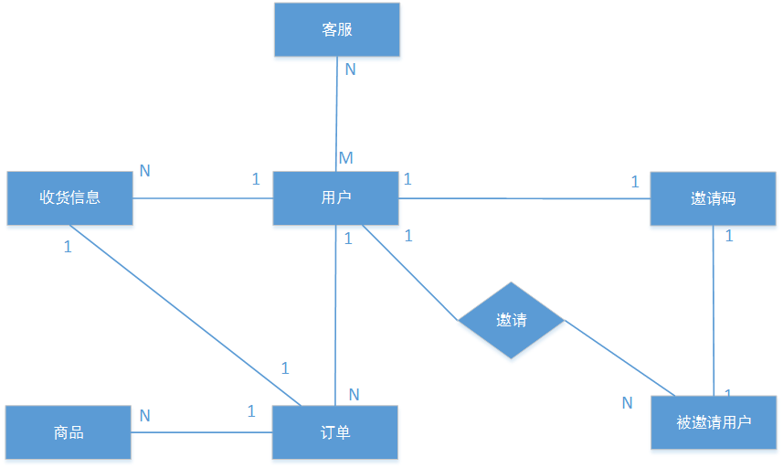
图1.14 用户模块ER图
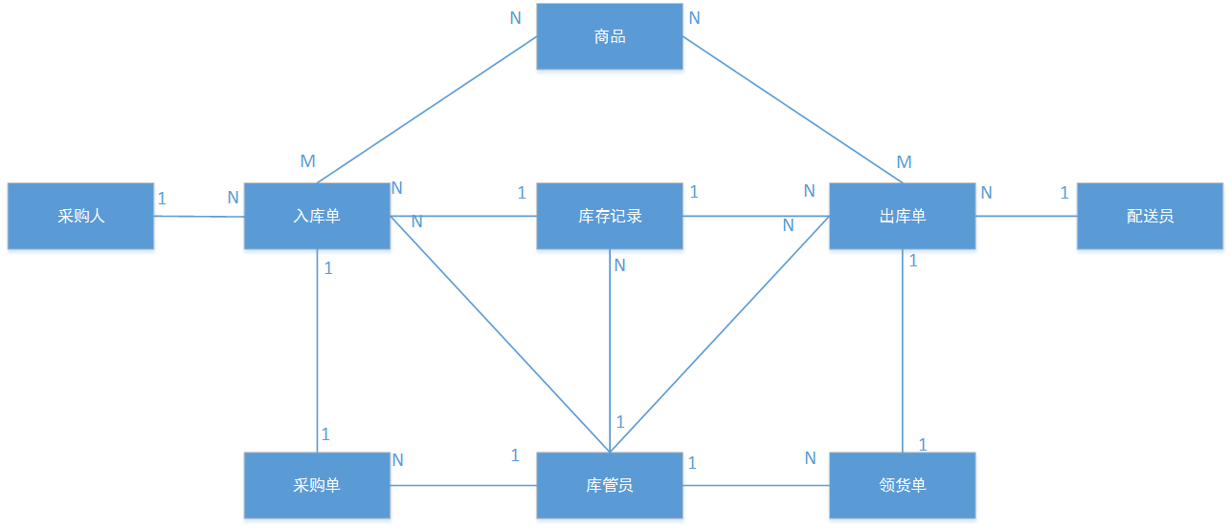
图1.15 仓库管理模块ER图
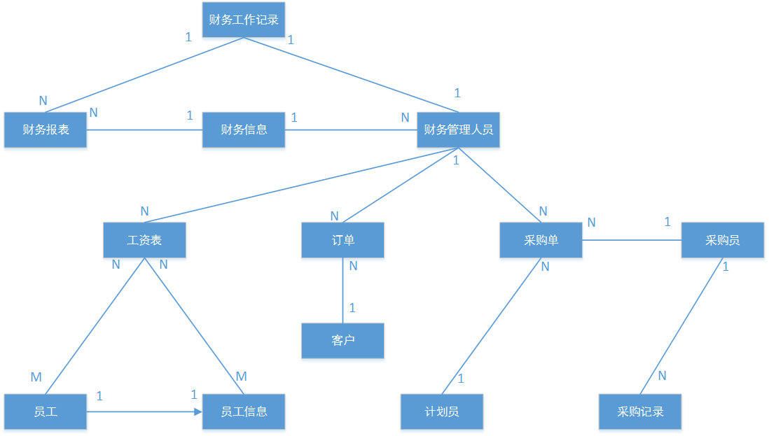
图1.16 财务管理模块ER图

3.5 故障处理要求
访问流量过大，导致服务器资源耗尽，要求能在服务器资源有限的情况下增加对访问流量的限制。

3.6 其他专门要求
如用户单位对安全保密的要求、对使用方便的要求，对可维护性、可补充性、易读性、可靠性、运行环境可转换性的特殊要求等。

4 运行环境规定
4.1 设备

4.2 支持软件
支持操作系统：windows7/8/8.1/10
开发工具：用户购买平台采用web开发，管理系统使用java开发，开发工具为eclipse。

4.3 接口

4.4 控制
用户平台运行在web服务器上，用户可以通过浏览器进行访问，通过鼠标和键盘输入数据和指令。
管理系统为java开发的应用程序，公司员工同样通过鼠标和键盘进行操作

